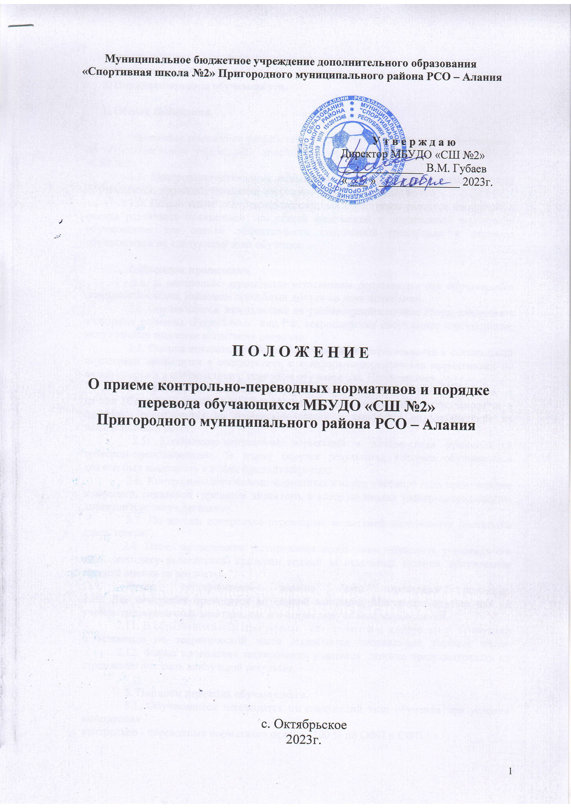
Муниципальное бюджетное учреждение дополнительного образования
«Спортивная школа №2» Пригородного муниципального района РСО – Алания

У т в е р ж д а ю
Директор МБУДО «СШ №2»
______________ В.М. Губаев
« ___ » ______________ 2023г.

П О Л О Ж Е Н И Е

О приеме контрольно-переводных нормативов и порядке перевода обучающихся МБУДО «СШ №2»
Пригородного муниципального района РСО – Алания

с. Октябрьское
2023г.
1. Общие положения.
2. Порядок проведения.
3. Порядок перевода обучающихся.

1. Общие положения.

1.1. Настоящее положение разработано в соответствии с «Типовым положением об образовательном учреждении дополнительного образования» Уставом МБУДО «СШ №2».
1.2. Контрольно-переводные испытания являются обязательными для всех обучающихся, кроме обучающихся спортивно-оздоровительных групп.
1.3. Целью сдачи контрольно-переводных нормативов является измерение и оценка различных показателей по общей физической и специальной подготовке обучающихся для оценки эффективности спортивной тренировки и перевода обучающихся на следующий этап обучения.

2. Порядок проведения.
2.1. К контрольно-переводным испытаниям допускаются все обучающиеся спортивной школы, имеющие врачебный допуск на день испытаний.
2.2. Обучающиеся, выезжающие на учебно-тренировочные сборы кандидатов в сборные команды Республики или РФ, всероссийские спортивные соревнования, могут пройти итоговые испытания досрочно.
2.3. Оценка показателей общей физической подготовленности и специальной подготовки проводится в соответствии с контрольно-переводными нормативами по видам спорта и в соответствии с периодом обучения (см. Приложение).
2.4. Контрольно-переводные нормативы принимаются два раза в год: в начале (Сентябрь, октябрь) и в конце года (апрель, май), результаты заносятся в протокол, обсуждаются на тренерском совете и выносятся на утверждение на педагогический совет.
2.5. Контрольно-переводные нормативы в начале года принимаются тренером-преподавателем. За норму берутся результаты, которые обучающийся должен был выполнить в конце предыдущего года.
2.6. Контрольно-переводные нормативы в конце учебного года принимаются комиссией, созданной приказом директора, в которую входит тренер-преподаватель, директор или завуч, методист.
2.7. По итогам контрольно-переводных испытаний заполняются протоколы сдачи тестов.
2.8. Перед проведением тестирования необходимо объяснить учащимся его цель, методику выполнения, критерии оценки за отдельные задания, обоснование средней оценки за все тесты.
2.9. Перед тестированием должна быть проведена разминка.
2.10. Все измерения проводятся по единой методике. Могут проводиться как на учебно-тренировочных занятиях, так и в форме внеучебных мероприятий.
2.11. В образовательных программах для проведения контрольных испытаний и экзаменов по теоретической части выделяются специальные учебные части.
2.12. Форма проведения тестирования учащихся должна предусматривать их стремление показать наилучший результат.

3. Порядок перевода обучающихся.
3.1. Обучающиеся переводятся на следующий этап обучения при условии выполнения
контрольно - переводных нормативов от 60 до 100 % по ОФП и СФП.

3.2. Перевод обучающихся досрочно в группу следующего года обучения или этапа спортивной подготовки может проводиться по решению тренерского совета на основании выполнения контрольных нормативов общей, специальной физической подготовки и показанных высоких спортивных результатах.
3.3. Обучающиеся, успешно сдавшие контрольно-переводные нормативы и принимавшие участие в спортивных соревнованиях по виду спорта, переводятся на следующий этап обучения.
3.4. Обучающиеся, не выполнившие требования программы и не сдавшие контрольно-переводные нормативы не переводятся на следующий этап обучения и имеют возможность продолжить обучение повторно на том же этапе или в спортивно-оздоровительных группах, но не более одного года.
3.5. Вопрос о продолжении образования для данной категории учащихся рассматривается на педагогическом совете, на основании данных контрольно-переводных нормативов учащимися и рекомендаций тренерского совета.

